全国2006年7月高等教育自学考试
离散数学试题
课程代码：02324
一、单项选择题（本大题共15小题，每小题1分，共15分）
在每小题列出的四个备选项中只有一个是符合题目要求的，请将其代码填写在题后的括号内。错选、多选或未选均无分。
1．下列语句中不是命题的只有（ ）
A．鸡毛也能飞上天？ B．或重于泰山，或轻于鸿毛。
C．不经一事，不长一智。 D．牙好，胃口就好。
2．从真值角度看，命题公式的全部类型是（ ）
A．永真式 B．永假式
C．永真式，永假式 D．永真式，永假式，可满足式
3．设M（x）：x是人；F（x）：x要吃饭。用谓词公式表达下述命题：所有的人都要吃饭，其中错误的表达式是（ ）
A．$(∀x)(M(x)→F(x))$ B．$¬(∃x)(M(x)∧¬F(x))$
C．$(∃x)(M(x)∨F(x))$ D．$(∀x)(¬M(x)∨F(x))$
4．下列公式是前束范式的是（ ）
A．$(∀x)(∀y)(¬F(z,x)∨G(y))$ B．$(¬(∃x)F(x)∨(∀y)G(y))∧H(z)$
C．$(∃x)F(x,y)→(∀y)G(y)$ D．$(∀x)(F(x,y)→(∀y)G(x,y))$
5．设论域为整数集，下列真值为真的公式是（ ）
A．$(∀x)(∃y)(x−y=0)$ B．$(∃y)(∀x)(x−y=0)$
C．$(∀x)(∀y)(x−y=0)$ D．$¬(∃x)¬(∃y)(x−y=0)$
6．下列是谓词演算中的合式公式的是（ ）
A．$(∀x)(p(x)→∃y)$ B．$(∃x)F(x)∧G(x,y)$
C．$(∀x)P(x,y)Q(y,z)$ D．$(∀x)¬x∧P(x,y)$
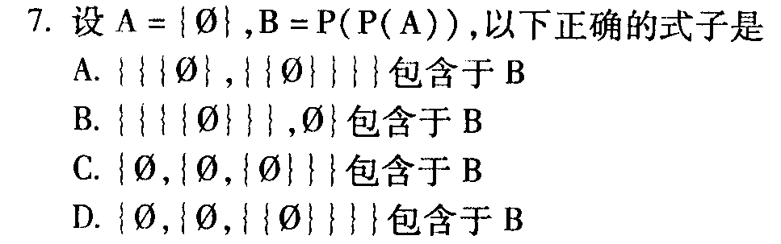
．（ ）
（ ）
A．B．
C．D．
．（ ）

8．下列式子正确的是（ ）
A．（A－B）-C=A-（B∪C） B．A－（B∪C）=（A－B）∪C
C．~（A－B）=~（B－A） D．~（A∩B）$⊆$A
9．下列集合对所给的运算是封闭的只有（ ）
A．非零整数集合Z*上的除法运算
B．全体n×n实可逆矩阵集合M_{n}（R）上的矩阵加法和乘法运算
C．全体n×n实矩阵集合M_{n}（R）上的矩阵加法和乘法运算
D．A={1，2，…，10}，x*y=LCM（x，y），即x，y最小公倍数
10．设<A，，*>是环，则下列说法不正确的是（ ）
A．<A，>是交换群 B．<A， *>是半群
C．*对是可分配的 D．对*是可分配的
11．下列四个格，是分配格的是（ ）
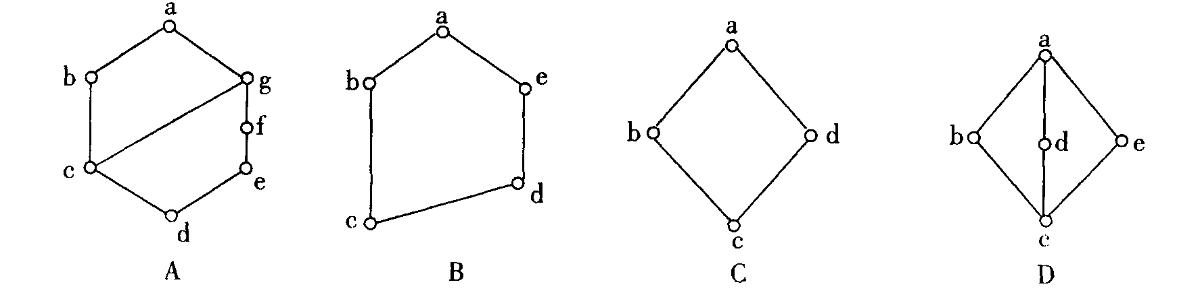

C．D．
．（ ）
A．B．

12．下列各图是无向完全图的是（ ）
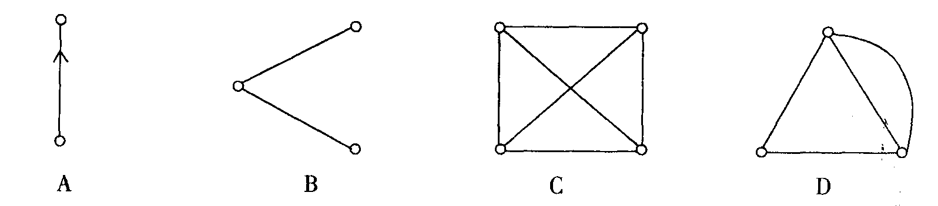

13．下列各有向图是强连通图的是（ ）
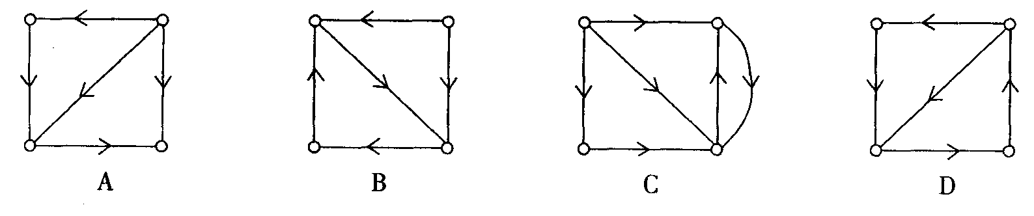

14．设Ｇ是具有n个结点的无向简单图，若在Ｇ中存在一条汉密尔顿路，则Ｇ中每一对结点的度数之和与n-1的关系为（ ）
A．大于 B．大于等于
C．等于 D．小于
15．设连通平面图Ｇ，共有n个结点，e条边，r个面，则欧拉证明成立的公式是（ ）
A．e-n+r=2 B．n+r-e=2
C．n-r+e=2 D．n-e-r=2
二、填空题（本大题共10小题，每小题2分，共20分）
请在每小题的空格中填上正确答案。错填、不填均无分。
16．所谓____是指不能再分解的命题，而复合命题是由一些____经过联结词复合而成的命题。
17．在命题演算中，两个____的合取、析取、条件、双条件均为____。
18．使公式$(∃x)(∃y)(A(x)∧B(y))$$⇔(∃x)A(x)∧(∃y)B(y)$成立的条件是____中不含y，____中不含x。
19．设A={1，2，3，4}，R是A上的二元关系，R={<x,y>|x/y是素数}，则domR=_____;
ranR=____。
20．设无向图Ｇ有n个结点m条边，每个结点的度数为k或k+1，记N_{k}为度数等于k的结点数，则N_{k}=_____。如果无向简单图C的结点的度数均为相同的偶数，且m=7，则n=____。
21．设X={1，3，5，9，15，45}，R是X上的整除关系，则R是X上的偏序，其最大元是___，极小元是____。
22．设<$L,∨,∧,0,1$>是有界格，a,b$∈$L,若ab=0,则a=b=_____；若ab=1,则a=b=____。
23．设e是群G上的幺元，若a$∈$G且a²=e,则a⁻¹=____ ,a⁻²=__________。
24．代数系统<A,。>，其中A为命题公式集合，。为析取运算，则<A，。>中零元素是____，幺元是____。
25．树是不包含_____的___图。
三、计算题（本大题共6小题，第26、27题各4分，第28、29题各5分，第30、31题各6分，共30分）
26．如果论域是集合{a,b,c}，试消去下面公式中的量词：$(∀x)(∃y)(x+y=0)$
27．求公式（$p∨q)→(q∧r)$的主析取范式。
28．设A={a,b,c},A上二元关系R={<a,a>,<a,c>,<b,a>},用关系矩阵法求最小的自然数m,n,m<n使R^{m}=R^{n}。
29．根据下列条件如果能画则请画出一个欧拉图，如果不能画则请说明理由。
（1）偶数个顶点，偶数条边
（2）奇数个顶点，奇数条边
（3）偶数个顶点，奇数条边
（4）奇数个顶点，偶数条边
30．下列各整数集合对于整除关系“|”都构成偏序集，判断哪些偏序集能构成格？并说明理由。
1)L={1,2,3,4,5}
2) L={1,2,3,6,12}
3)L={1,2,3,4,6,9,12,18,36}
4)L={1,2,2²,2³,…,2^{n}}
31．设A={2，3，5，12，19}，等价关系R={<x,y>|x, $y∈A∧x≡y$(mod 3)},写出各元素的等价类，并求A/R。
四、证明题（本大题共3小题，第32、33题各6分，第34题8分，共20分）
32．用等价变换法证明：$(P→Q)→((R→Q)→((P∨R)→Q))$是永真式。
33．若无向图G是欧拉图，G中是否存在割边？为什么？
34．设A是一个集合，X=P（A），R是X上元素之间的包含关系，试证明<X,R>是偏序集。（注：P（A）为A的幂集）
五、应用题（本大题共2小题，第35题6分，第36题9分，共15分）
35．设有n个村庄要修路，（1）若要使所有村庄之间都有通路，问需在两村之间至少修几条路？（2）若要使任意两村庄之间有一条直接的路，则至少修几个路？（3）若修一条连接所有村庄的环路，问有多少种修路方案？
36．设有推理：
(a)没有不守信用的人是可信赖的；
(b)有些可以信赖的人是受过教育的人；
(c)因此有些受过教育的人是守信用的。
试构造推理的证明，要求把推理的前提，结论符号化为谓词形式，并写出推理过程。（个体域：人的集合）
提示：设F（x）表示x是守信用的人；G（x）表示x是可信赖的人；H（x）表示x是受过教育的人。

